МДОУ «Центр развития ребенка – детский сад № 18»
«Город чудес»

Круглый стол
Тема: СОЗДАНИЕ ЕДИНОГО ВОСПИТАТЕЛЬНОГО ПРОСТРАНСТВА ДЛЯ РАЗНОСТОРОННЕГО РАЗВИТИЯ ЛИЧНОСТИ РЕБЁНКА ЧЕРЕЗ РЕАЛИЗАЦИЮ КРУЖКОВОЙ ДЕЯТЕЛЬНОСТИ В ДОУ
Цель:
​ Повышение профессионального уровня педагогов в организации кружковой работы;
Повестка дня:
1. Федеральные государственные образовательные стандарты и дошкольное воспитание и образование. (педагог-логопед Панкратова Т.В.)
2. Круглый стол: «Кружки по интересам – часть воспитательно-образовательной работы в современном детском саду» (воспитатель Золотницына Д.Э.)
3. Отчет воспитателей по кружковой работе (воспитатели групп МДОУ «ЦРР – детский сад №18 «Город чудес»)
Ход совещания:
1. Федеральные государственные образовательные стандарты и дошкольное воспитание и образование.
В связи с изменениями в законе Российской Федерации «Об образовании» и определением Федеральных Государственных Требований к структуре основной образовательной программы, введением Федеральных государственных стандартов изменяются подходы к воспитательно-образовательному процессу в дошкольных учреждениях. В настоящее время большую роль в развитии ребенка играет не только основное образование. Педагогам, взяв во внимание социальный заказ родителей, необходимо предложить такие услуги для дошкольников, которые выходя за рамки образовательной программы, позволят малышам развивать личностные качества, расширять кругозор , интеллектуальные , творческие способности.
Вариативная часть программы, формируемая участниками образовательного процесса должна составлять не менее 40% от общего объёма программы дошкольного учреждения. В вариативной части программы, помимо регионального компонента, мы используем парциальные программы , организуем работу дошкольников в кружках по интересам. Кружковая работа в дошкольном образовательном учреждении давно уже стала нормой деятельности педагогического коллектива и вышла за рамки нововведения. Разнообразие кружков и содержания их работы поражает далекого от дошкольной педагогики человека. Однако, какими бы разными, на первый взгляд, не были кружки, у них много общего, а в организации и функционировании они подчиняются общим закономерностям.
Дополнительное образование в дошкольных учреждениях даёт возможность выявить и развить творческие способности детей, углубить, расширить и практически применить приобретённые в основной образовательной деятельности знания, умения и навыки.

2. Кружковая работа даёт возможность каждому ребёнку удовлетворить свои индивидуальные познавательные, эстетические, творческие запросы.
Кружок – это неформальное, свободное объединение детей в группу для занятий, на основе их общего интереса, строящихся на дополнительном материале к задачам Программы воспитания и обучения в детском саду под руководством педагога.
Кружки являются составляющей единого образовательного пространства ДОУ и создаются для детей, с целью расширения кругозора, развития творческих и познавательных способностей, осуществления и реализации их интересов и потребностей.
Работа кружка строится на материале, превышающем содержание государственного стандарта дошкольного образования. Таким образом, кружковая работа в ДОУ относится к дополнительному образованию детей.
Наиболее востребовано дополнительное образования детей художественно-эстетического направления: по обучению детей различным техникам изобразительной деятельности – лепка из пластилина, нетрадиционным способам рисования, а также по физическому развитию дошкольников.

Кружки в детском саду выполняют несколько функций:

- образовательную – каждый воспитанник ОУ имеет возможность удовлетворить (или развить) свои познавательные потребности, получить дополнительное развитие умений, навыков в интересующем его виде деятельности;
- социально-адаптивную – занятия в кружках позволяют воспитанникам получить социально значимый опыт деятельности и взаимодействия, испытать «ситуацию успеха», научиться самоутверждаться;
- коррекционно-развивающую – воспитательно-образовательный процесс, реализуемый на занятиях кружка, позволяет развивать интеллектуальные, творческие, физические способности каждого ребенка;
- воспитательную – содержание и методика работы в кружках оказывает значительное влияние на развитие социально значимых качеств личности, формирование коммуникативных навыков, воспитание социальной ответственности, коллективизма, патриотизма.

Основной задачей педагога является нахождение правильной эмоциональной волны общения с детьми. Это должно быть лёгкое, непринуждённое общение, доставляющее взаимное удовольствие детям и взрослым. Таким образом, чтобы кружковая работа в ДОУ была на высоком уровне педагогу необходимо совершенствовать свои творческие, интеллектуальные, коммуникативные способности.

Отчет воспитателей по кружковой работе:
Воспитатели группы №3: Бобровник Е.С. (презентация)
«Пластилиновая живопись. Растем и развиваемся через познание, творчество, игру»
Пащина Д.Д. Мастер-класс «Пластилиновая живопись. Растем и развиваемся через познание, творчество, игру» 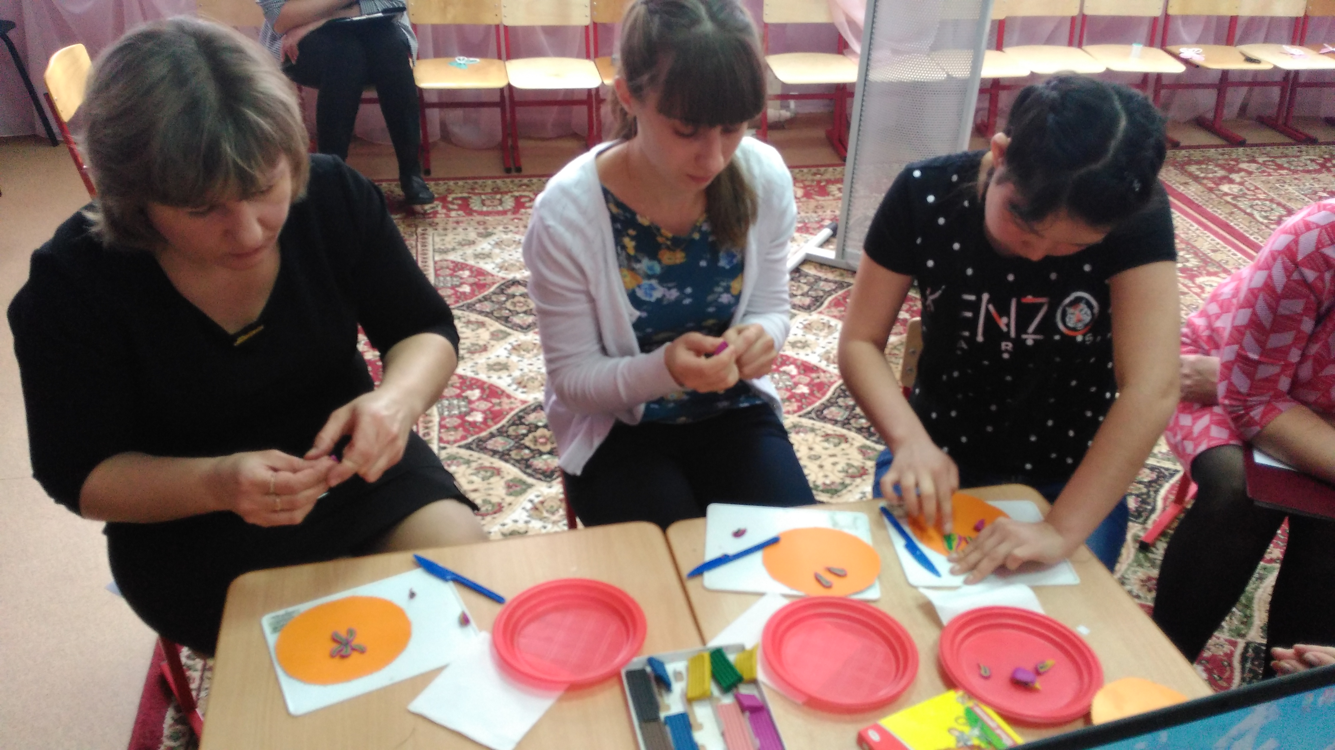

Пиляева Е.А. (презентация)
«Нетрадиционная техника рисования в старшей группе»
Султашева Д.Е. (презентация) «Организация дополнительно-образовательной деятельности по английскому языку в ДОУ. Английский для малышей»

Евсеева И.А. Мастер-класс «Бумаготворчество. Цветы из салфеток»
Гольчева А.В. (презентация) «Игра – школа общения»

Сивочка О.П. (презентация) «Театрализованная деятельность в младших группа
Шустова И.В. Мастер-класс «Сказки на фланелеграфе»
с 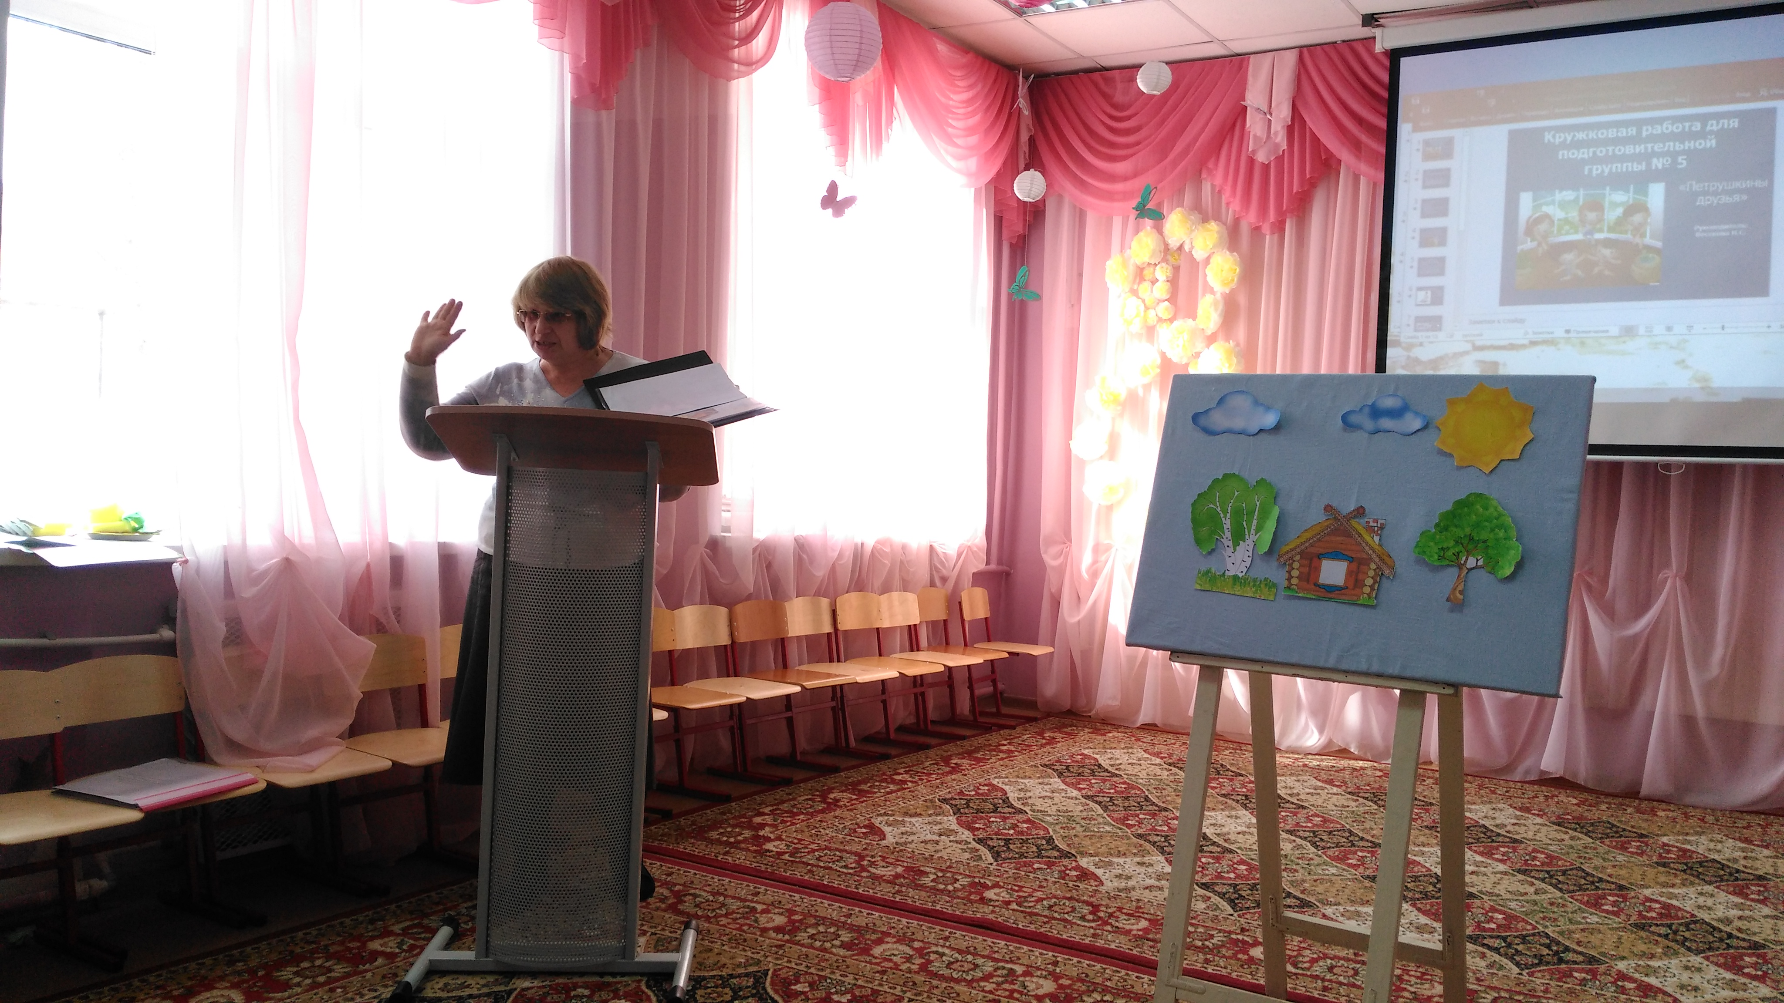

«Рисование по мокрому листу «Морской пейзаж»

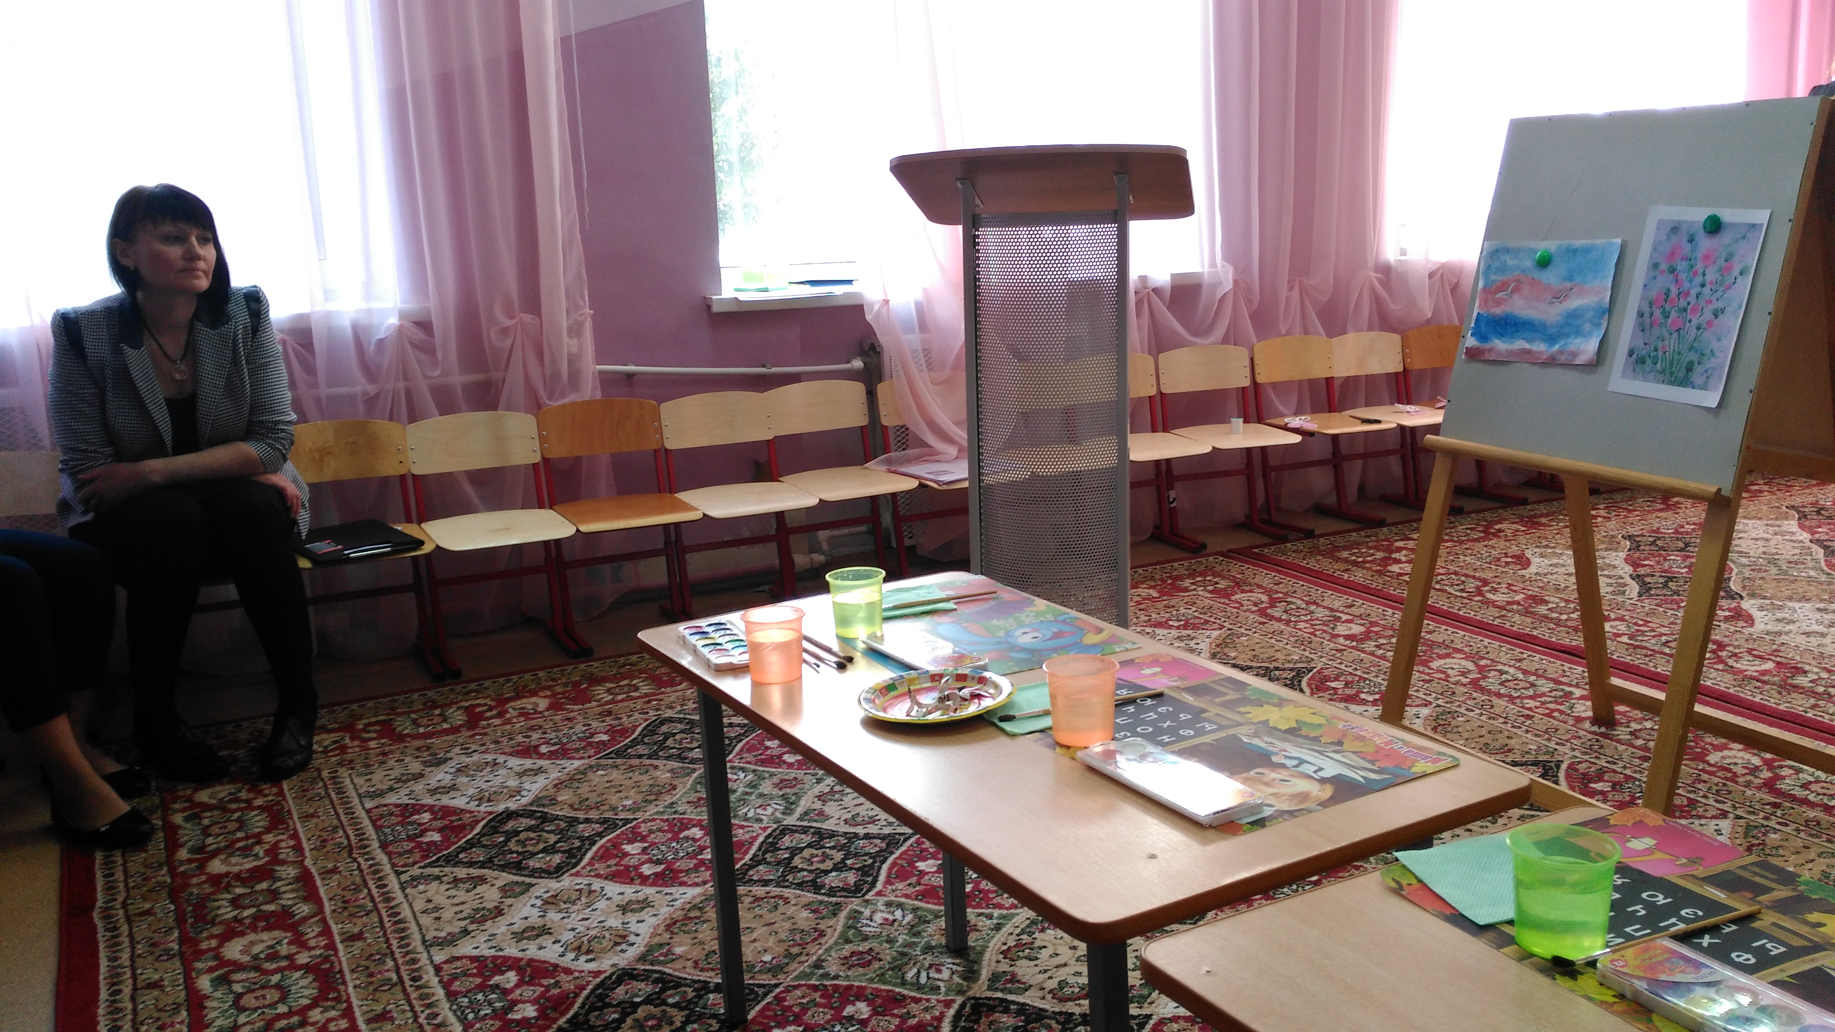

Нусанова Л.А. Доклад по сенсорному развитию на тему: «Пальчиковая страна»

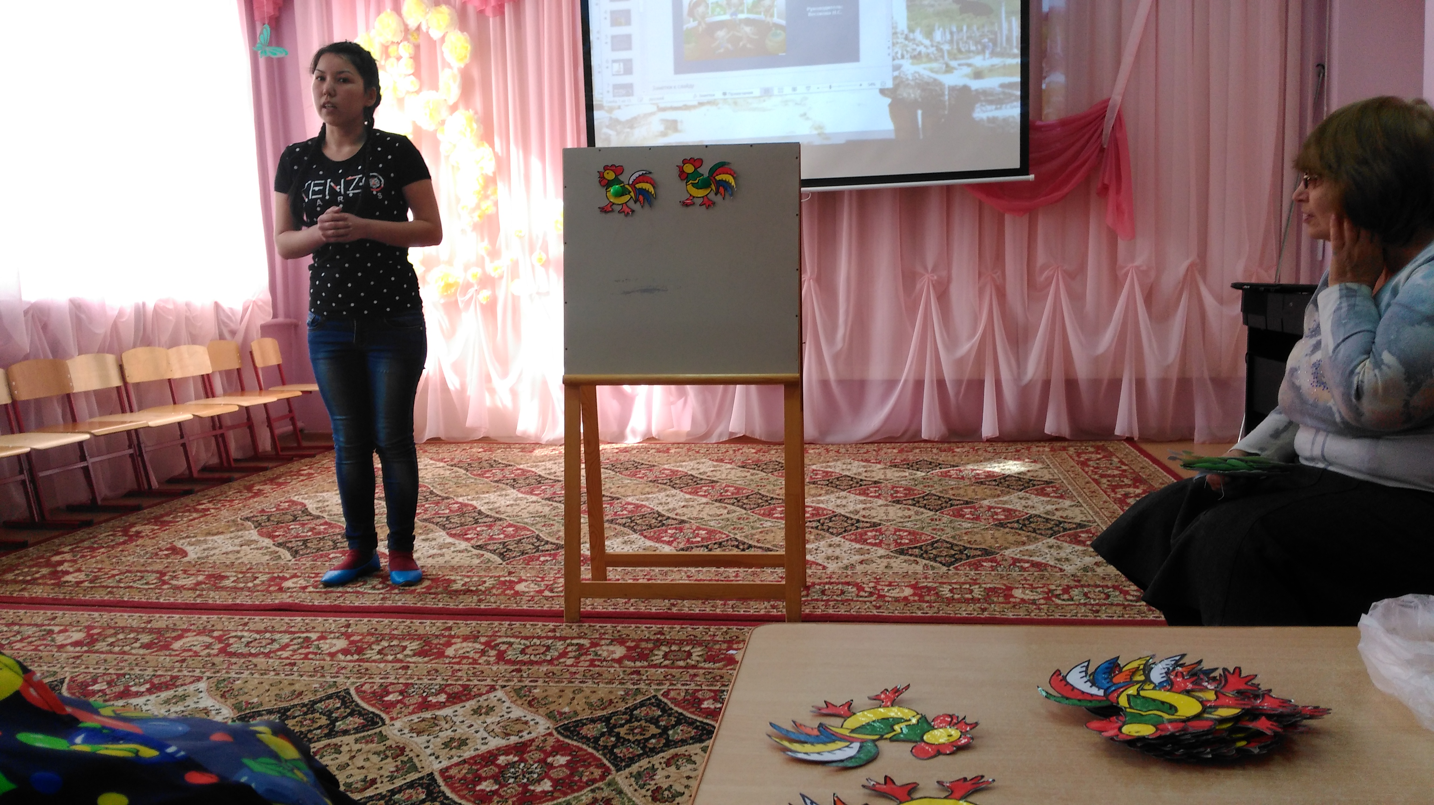

Ильина Т.И. Мастер-класс « Лепка из соленого теста «Самоделкино»
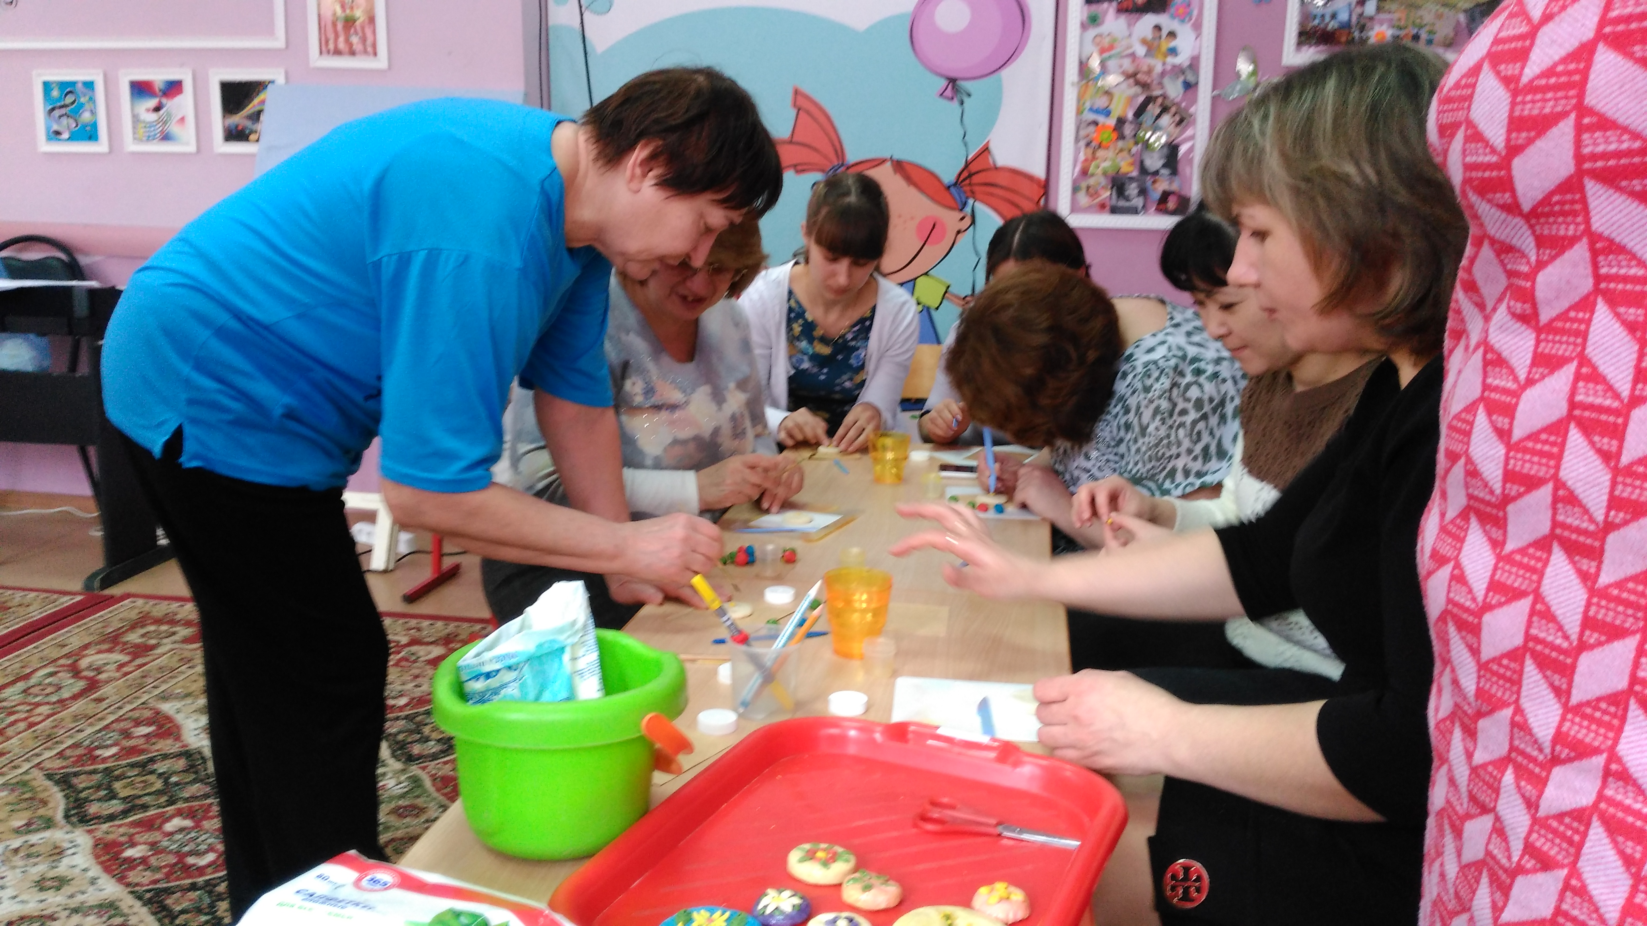

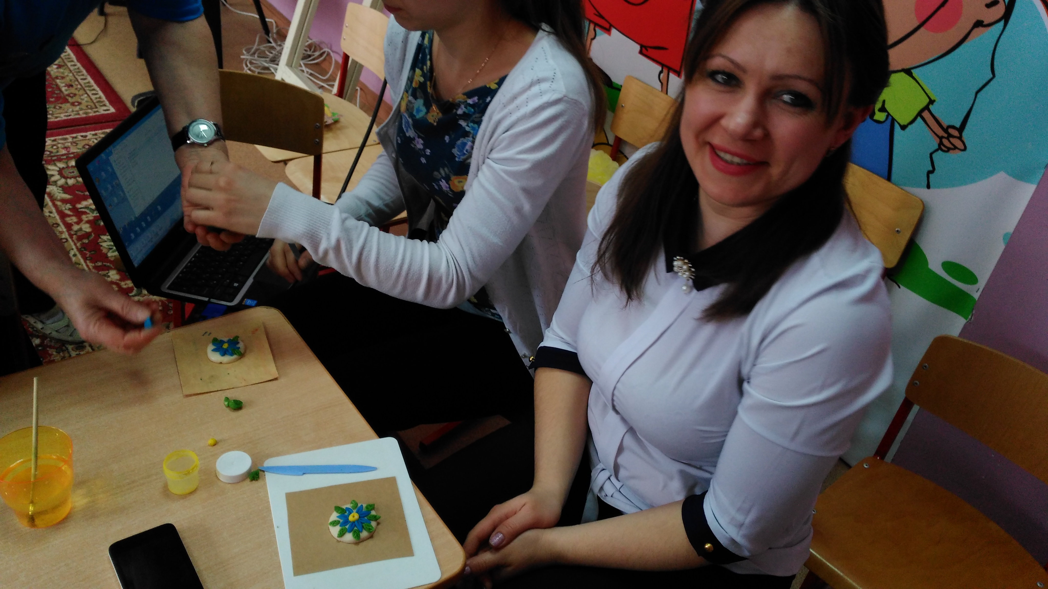

РЕКОМЕНДАЦИИ:
1.Продолжать пополнять предметно-развивающую среду групп развивающими играми по всем образовательным областям.
Срок: в течение года
Продолжить работу кружков согласно годовому плану.
Руководителям кружков своевременно подавать материал для публикации на сайте ДОУ
. Всем руководителям кружков продумать и реализовать систему массовых мероприятий для показа навыков, которые приобрели дети за время посещений кружков, это и выступление на родительских собраниях и выставка работ, фотовыставки.

ВЫВОД: Уровень освоения детьми дополнительных кружковых программ свидетельствует о том, что работа кружков действенна и направлена на повышение качества образовательного процесса дошкольников.

